Descrierea produsului | Util pentru persoanele care | Cum poate arăta
Bară de sprijin: O bară fixă de care o persoană se poate ține pentru a ajuta la menținerea echilibrului sau la deplasare. | Util pentru persoanele care au nevoie de sprijin suplimentar în timpul deplasării în dormitor, baie, toaletă sau pe trepte. | 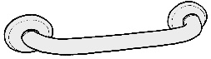 | 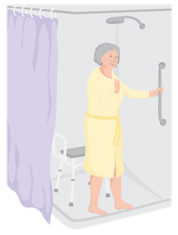
Rampă portabilă: Rampă care nu este fixată permanent și poate fi mutată acolo unde este necesar. | Util pentru persoanele care folosesc scaun cu rotile, cadru de mers cu rotile sau cadru de mers și au nevoie să accesese zone cu un număr mic de trepte. | 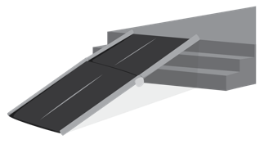 | 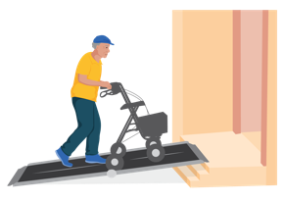
Încălțăminte adecvată: Pantofi care pot fi cumpărați local, se potrivesc bine și au caracteristici care protejează labele picioarelor și reduc riscul de cădere. | Important pentru persoanele care au risc de cădere, folosesc un ajutor pentru mers sau sunt expuse riscului de a dezvolta răni la labele picioarelor. | 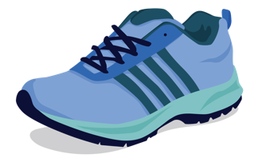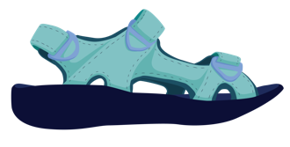
Încălțăminte terapeutică: Pantofi cu caracteristici speciale care ajută la protejarea și susținerea labelor picioarelor. | Poate fi necesară pentru persoanele cu risc mediu sau ridicat de a dezvolta răni la picioare. | 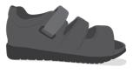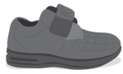
Placă de transfer: Plăcile de transfer ajută persoanele să se deplaseze de la un loc la altul. | Util pentru persoanele care au dificultăți să se ridice în siguranță sau să susțină greutatea pe picioare. | 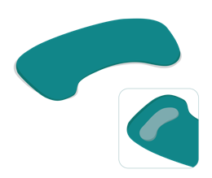  Placă de transfer curbată:  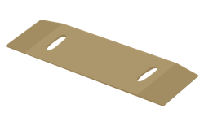 | 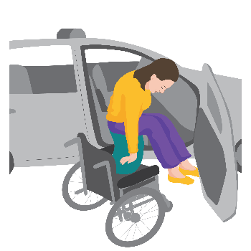
 |  | Placă de transfer dreaptă:
 |  | board
Ajutoare pentru mers: Ajutoarele pentru mers ajută o persoană să se ridice, să se așeze și să meargă. | Diferite tipuri de ajutoare pentru mers se potrivesc necesităților diferite ale fiecărei persoane. | 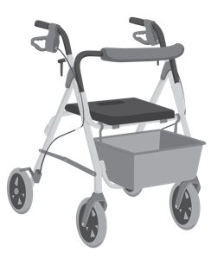 | 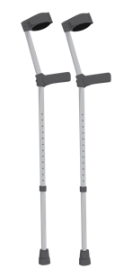
 |  | Cadru de mers cu rotile | Cârje cot

Orteză pentru membrele inferioare: O orteză sau atele care susține o parte a corpului.  Ortezele sunt furnizate prin servicii de reabilitare sau servicii de protezare și ortetică. | Diferite tipuri de orteze se potrivesc necesităților diferite ale fiecărei persoane. | 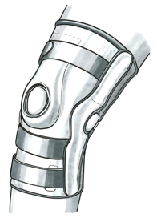  Orteză pentru genunchi | 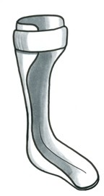  Orteză glezno-laba piciorului
Proteză pentru membrele inferioare: Înlocuiește o parte lipsă a labei piciorului sau a gambei unei persoane.  O proteză pentru membrele inferioare este întotdeauna confecționată special pentru fiecare persoană de către un protezist calificat. | Util pentru persoanele care au suferit amputare sau cărora le lipsește o parte a labei piciorului sau gambei.  Notă: Nu toate persoanele care au pierdut o parte a labei piciorului sau gambei pot folosi o proteză pentru membrele inferioare. | 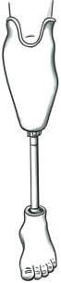  Proteză sub genunchi | 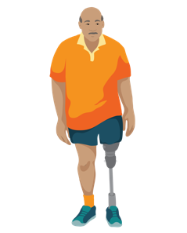  Proteză peste genunchi
Cadru de mers posterior: Un cadru care susține copilul din spate.  Este adesea utilizat împreună cu alte produse de asistare, cum ar fi ortezele glezno-picior, și este furnizat ca parte a procesului de reabilitare. | Util pentru copiii cu paralizie cerebrală. | 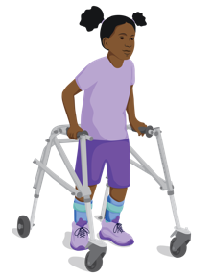
Cadre pentru stat în picioare și suporturi pentru poziția culcată | Ajută la prevenirea complicațiilor de sănătate la copiii și adulții care au dificultăți în a sta în picioare sau a se întinde în siguranță fără sprijin. | 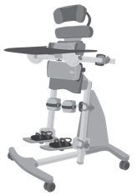  Cadru pentru stat în picioare | 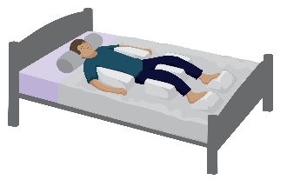  Suport pentru poziția culcată
Scaune cu rotile: Oferă mobilitate pe roți și sprijin pentru șezut. | Utilizat de persoanele care nu pot merge sau care au mari dificultăți în a merge.  Diferite tipuri de scaune cu rotile se potrivesc necesităților diferite ale fiecărei persoane. | 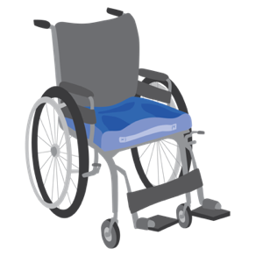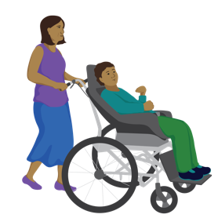




Reține: Pentru toate aceste produse, este important să se realizeze cei patru pași ai furnizării.

Pasul 1 – Evaluare Pasul 2 – Potrivire Pasul 3 – Utilizare Pasul 4-Monitorizare

